

คู่มือการใช้งานเว็บไซต์

เก็บข้อมูลอัญมณี

โดย

B6200176 นาย วรรณลภย์ คิดกิ่ง

B6210960 นางสาว ชนัญณิชา อรุณเรือง

B6227623 นาย สุรเกียรติ เนตรวงษ์

มหาวิทยาลัยเทคโนโลยีสุรนารี

สำนักวิชาเทคโนโลยีสังคม

เทคโนโลยีสารสนเทศ

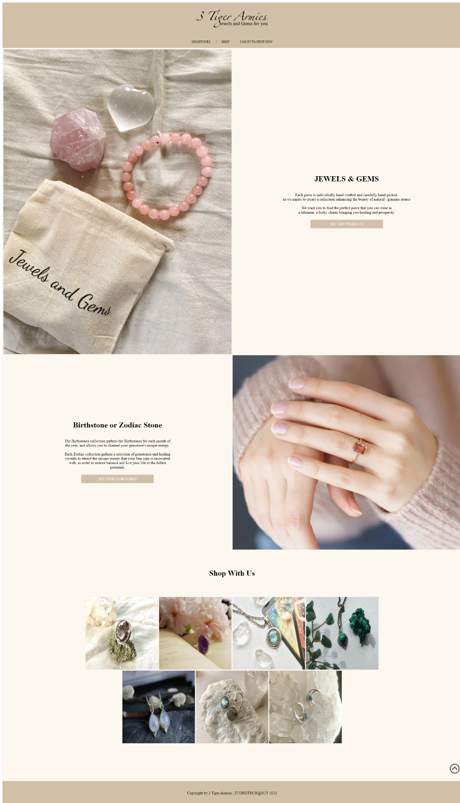

ภาพที่ 1 หน้าแรกของเว็บไซต์  
ประกอบด้วย ข้อมูลอัญมณี, วันเกิด, ราศี

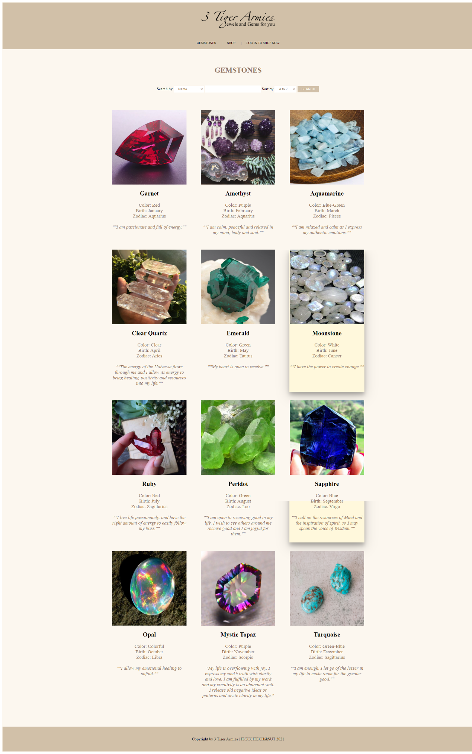

ภาพที่ 2 หน้าข้อมูลอัญมนี  
ประกอบด้วยรายละเอียดข้อมูลอัญมนีแต่ละชนิด สามารถเลือกค้นหาข้อมูลอัญมนีด้วย ชื่อ, สี, วันเกิด, ราศี, ความหมายและเลือกเรียงลำดับ A-Z หรือ Z-A ได้

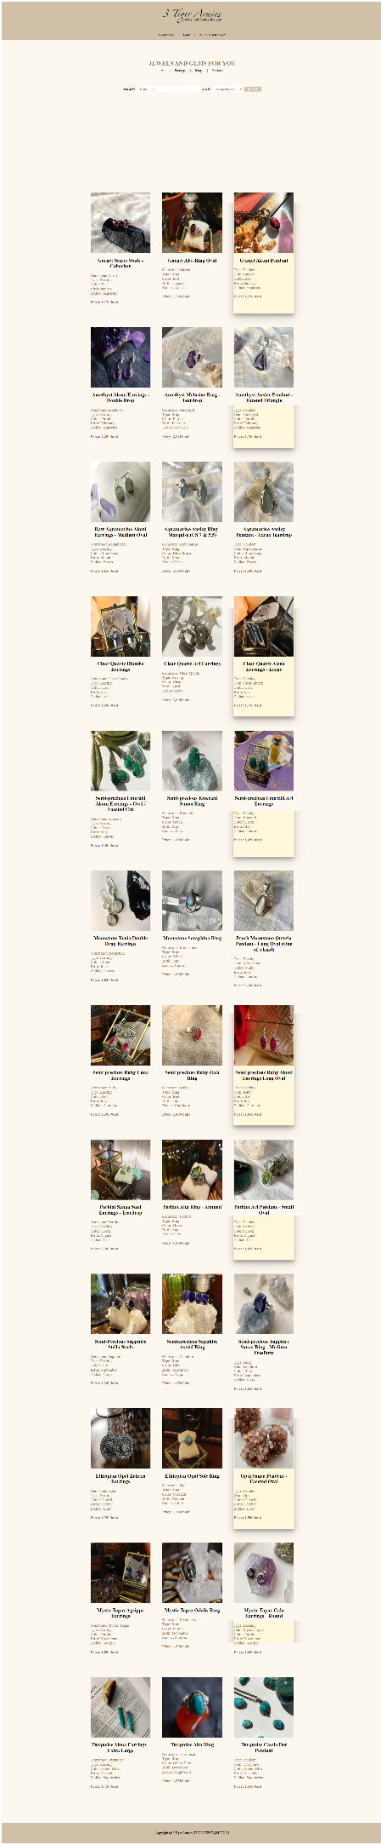  
  
  
  
  
  
  
  
  
  
  
  
  
  
  
  
  
  
ภาพที่ 3 หน้าร้านค้า

ประกอบด้วยรายการสินค้าอัญมนี แต่ละรายการแสดง ชื่อ, ประเภท, สี, วันเกิด, ราศี, ราคา  
สามารถเลือกดูหน้าแสดงสินค้าทุกประเภทหรือแยกประเภทได้  
สามารถเลือกค้นหาสินค้าด้วย ชื่อ, สี, วันเกิด, ราศี และเลือกเรียงลำดับราคา มากไปหาน้อย หรือ น้อยไปหามากได้

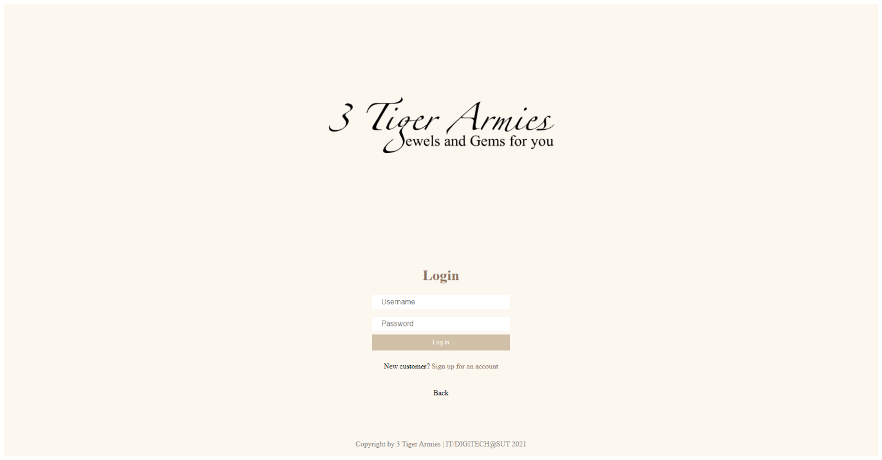

ภาพที่ 4 หน้าเข้าสู่ระบบ  
ประกอบด้วยช่องกรอก Username, Password สามารถเลือกสมัครสมาชิกเพื่อเข้าสู่ระบบ

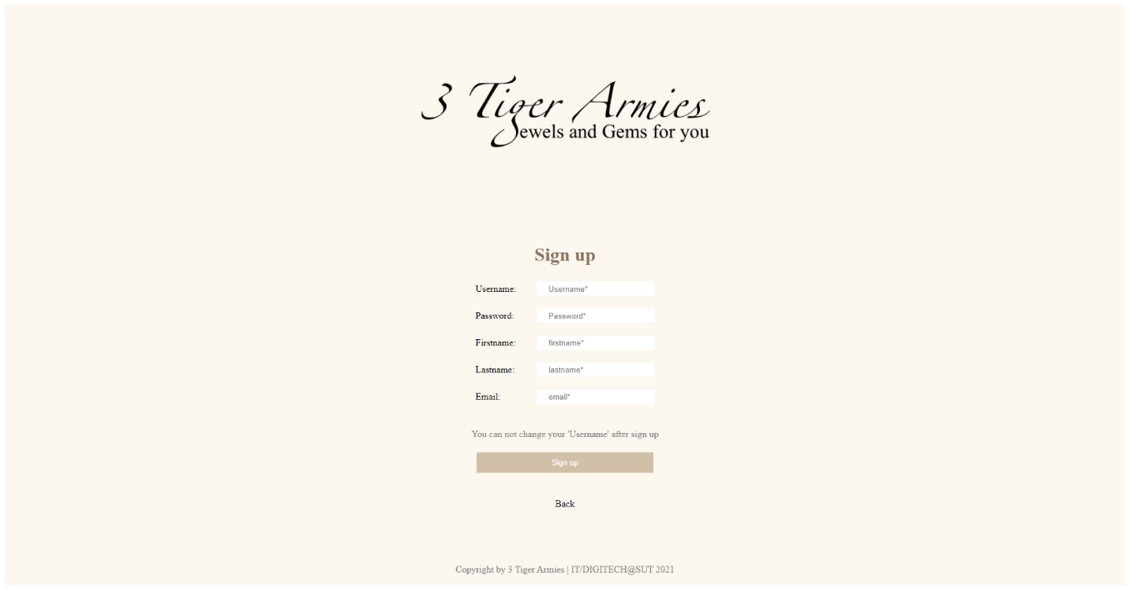

ภาพที่ 5 หน้าสมัครสมาชิก  
ประกอบด้วยช่องกรอกข้อมูล ชื่อบัญชีผู้ใช้, รหัสผ่าน, ชื่อจริง, นามสกุล, Email  
ไม่สามารถเปลี่ยน ชื่อบัญชีผู้ใช้ ได้หลังสมัครสมาชิก

Admin

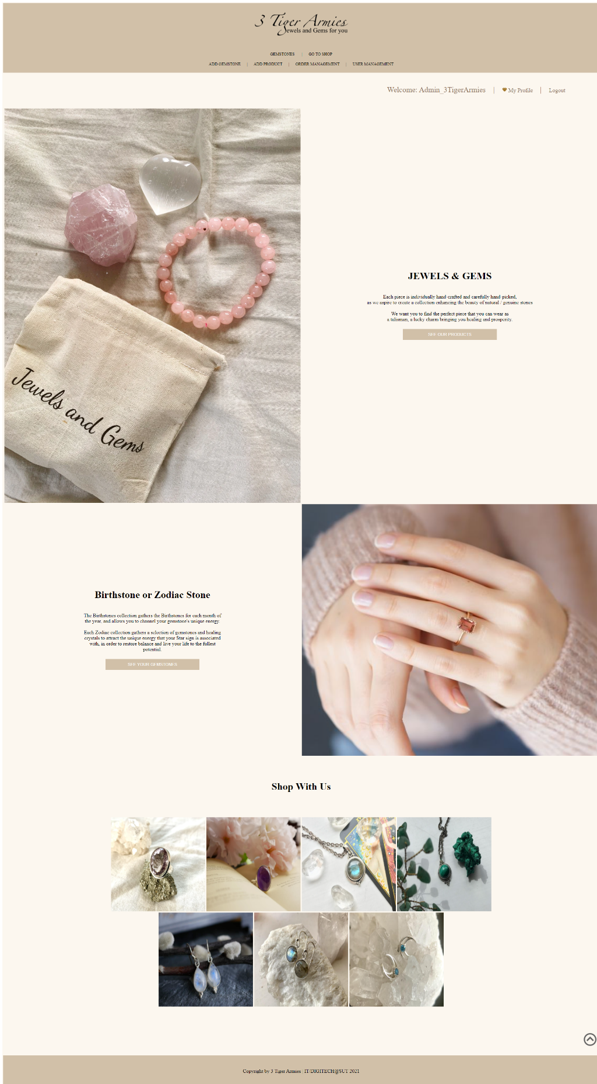

ภาพที่ 6 หน้าแรกหลังเข้าสู่ระบบด้วยบัญชี Admin  
ประกอบด้วย ข้อมูลอัญมณี และ ข้อมูลหินประจำวันเกิดหรือราศี แสดงชื่อผู้ใช้เป็น Admin หน้าชื่อ

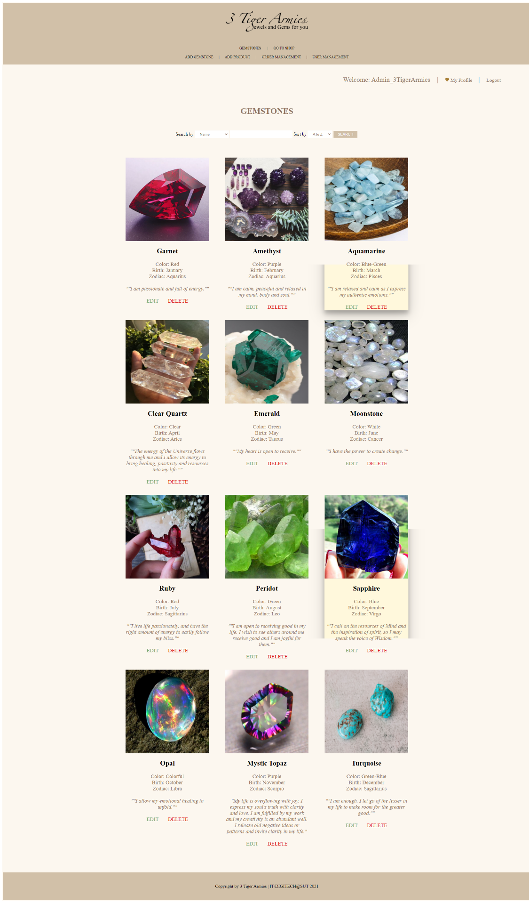  
ภาพที่ 7 หน้าข้อมูลสินค้าสำหรับ Admin  
ประกอบด้วยประกอบด้วยรายการสินค้าอัญมนี แต่ละรายการแสดง ชื่อ, ประเภท, สี, วันเกิด, ราศี, ราคา  
สามารถเลือกดูหน้าแสดงสินค้าทุกประเภทหรือแยกประเภทได้  
Admin สามารถแก้ไข, ลบ ข้อมูลสินค้าได้

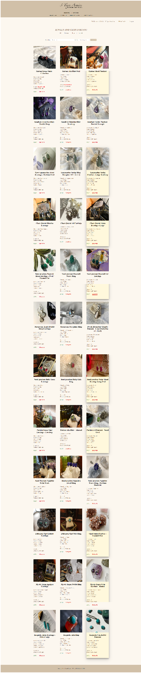

ภาพที่ 8 หน้าข้อมูลสินค้าโดยรวมสำหรับ Admin

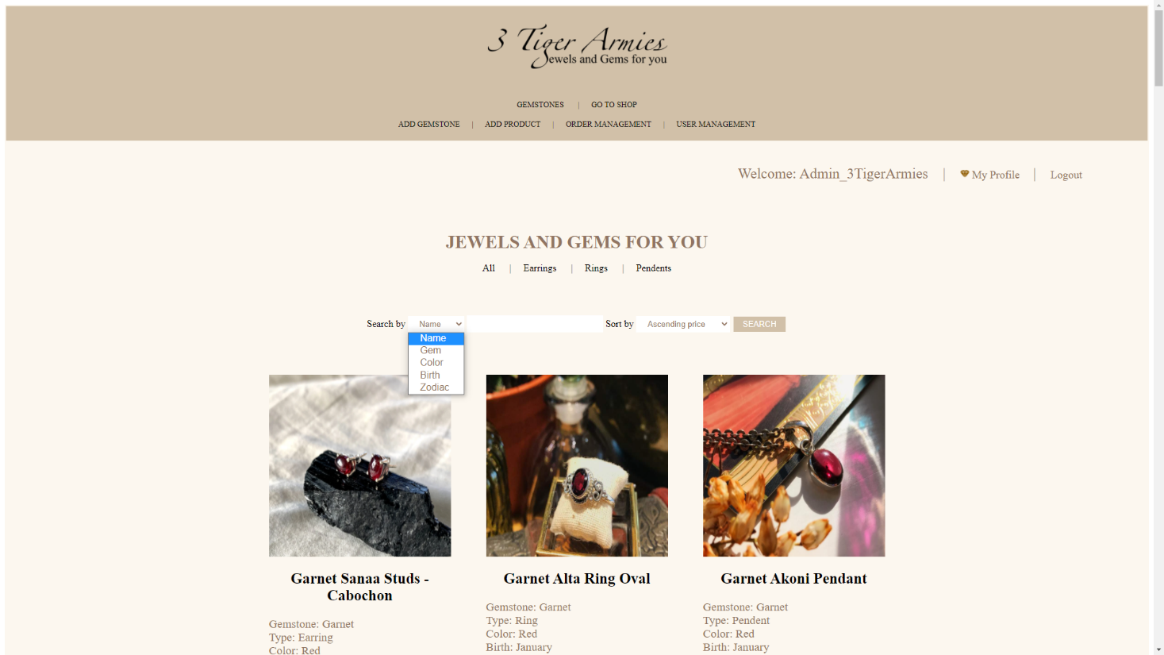  
ภาพที่ 9 หน้าข้อมูลสินค้าสำหรับ Admin  
สามารถเลือกค้นหาสินค้าด้วย ชื่อ, สี, วันเกิด, ราศี  
  
  
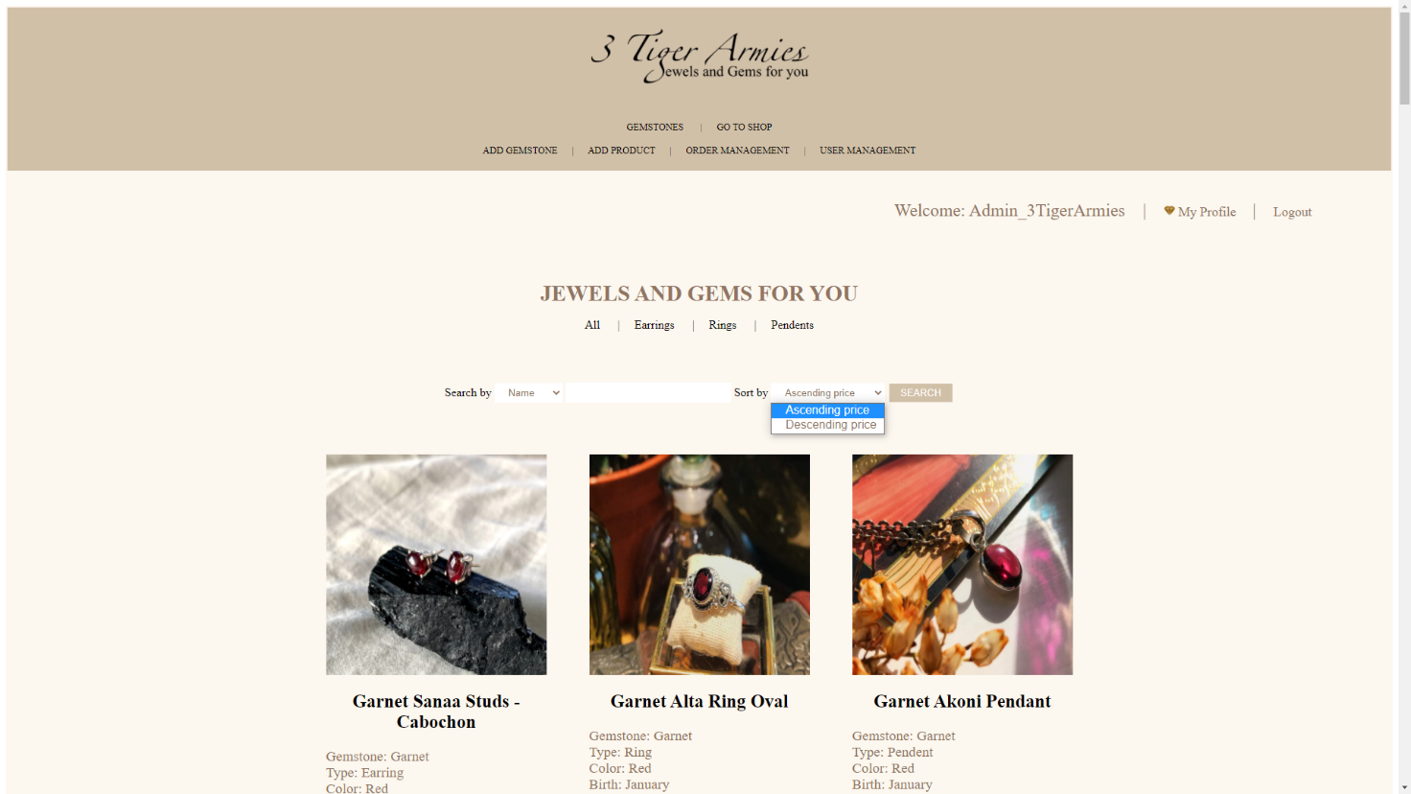  
ภาพที่ 10 หน้าข้อมูลสินค้าสำหรับ Admin  
สามารถเลือกเรียงลำดับราคา มากไปหาน้อย หรือ น้อยไปหามากได้  
  
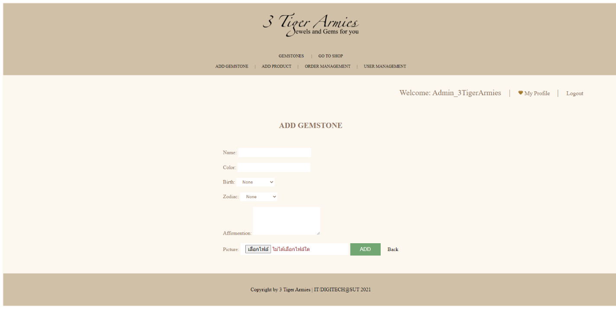  
ภาพที่ 11 หน้าเพิ่มข้อมูลอัญมนีสำหรับ Admin  
ประกอบด้วยช่องกรอกข้อมูล ชื่อ, สี, วันเกิด, ราศี, ความหมาย, เลือกไฟล์รูป, ปุ่มเพิ่ม, ปุ่มย้อนกลับ  
  
  
  
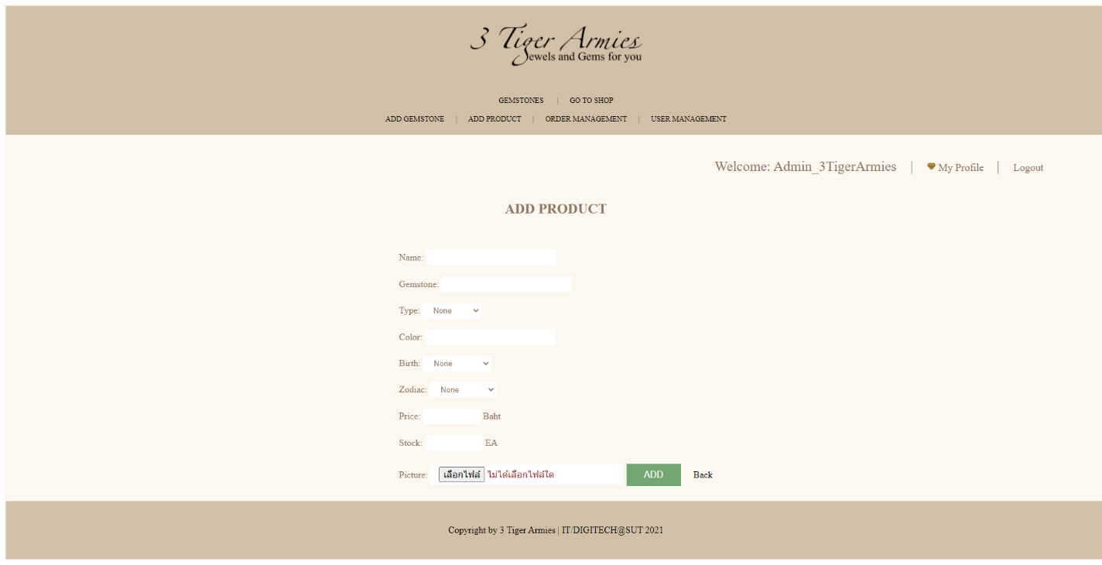  
ภาพที่ 12 หน้าเพิ่มข้อมูลสินค้าสำหรับ Admin  
ประกอบด้วยช่องกรอก ชื่อ, อัญมนี, ประเภท, สี, วันเกิด, ราศี, ราคา, จำนวนสินค้า, เลือกไฟล์รูป, ปุ่มเพิ่ม, ปุ่มย้อนกลับ  
  
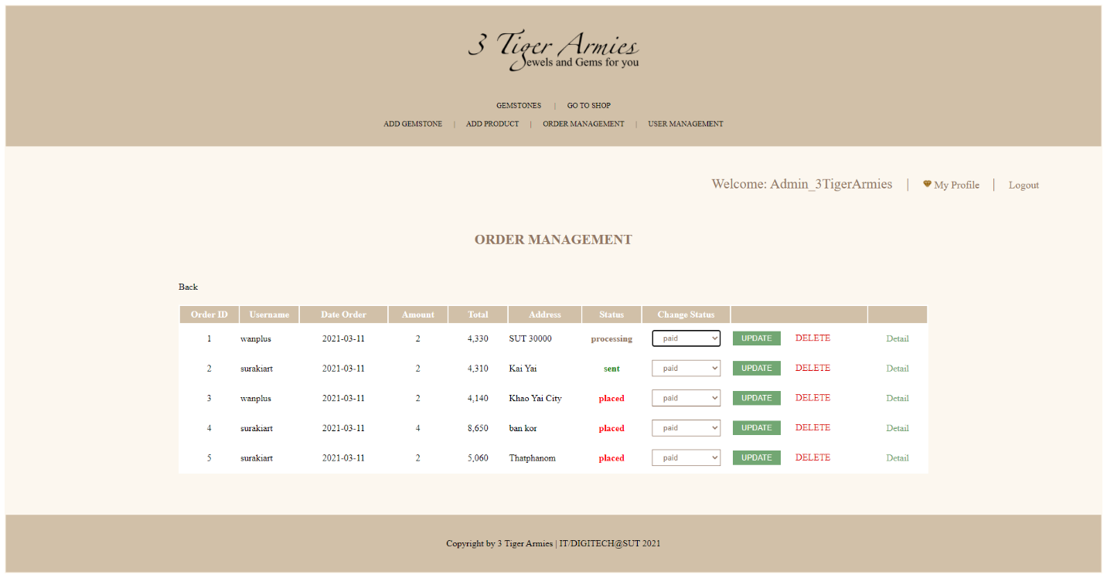  
รูปที่ 13 หน้าจัดการคำสั่งซื้อสำหรับ Admin  
ประกอบด้วยคอลัมน์ ID คำสั่งซื้อ, ชื่อผู้สั่งซื้อ, วันที่สั่งซื้อ, จำนวน, ราคารวม, ที่อยู่, สถานะสินค้า, เปลี่ยนสถานการสถานะสินค้า ปุ่มแก้ไข, ปุ่มลบ, รายละเอียดเพิ่มเติม  
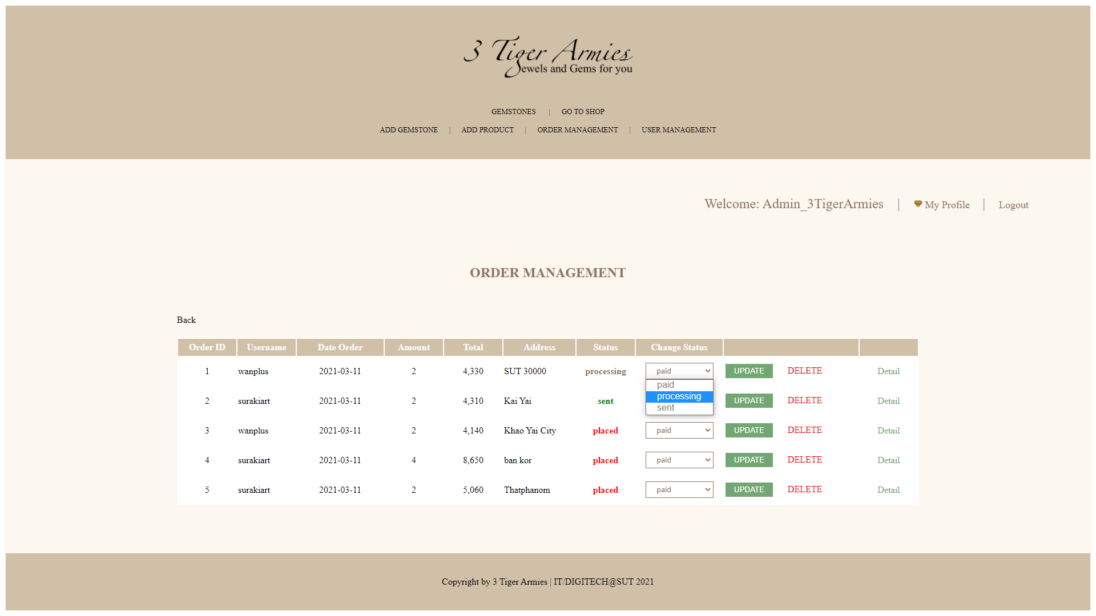  
ภาพที่ 14 หน้าจัดการคำสั่งซื้อสำหรับ Admin  
สามารถเปลี่ยนสถานะสินค้าได้ดังนี้ จ่ายแล้ว, กำลังรอการชำระ, ส่งสินค้าแล้ว  
  
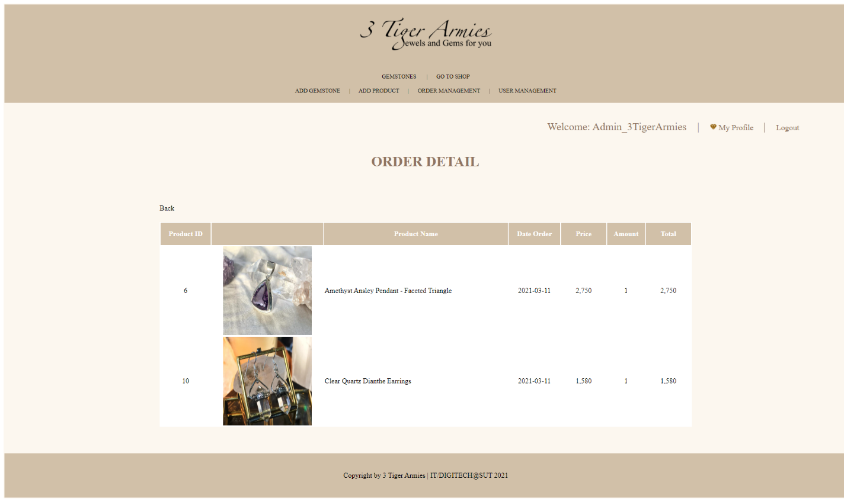  
ภาพที่ 15 หน้ารายละเอียดคำสั่งซื้อสินค้าสำหรับ Admin  
ประกอบด้วย ID สินค้า, ชื่อสินค้า, วันที่สั่งซื้อ, ราคา, จำนวน, ราคารวม   
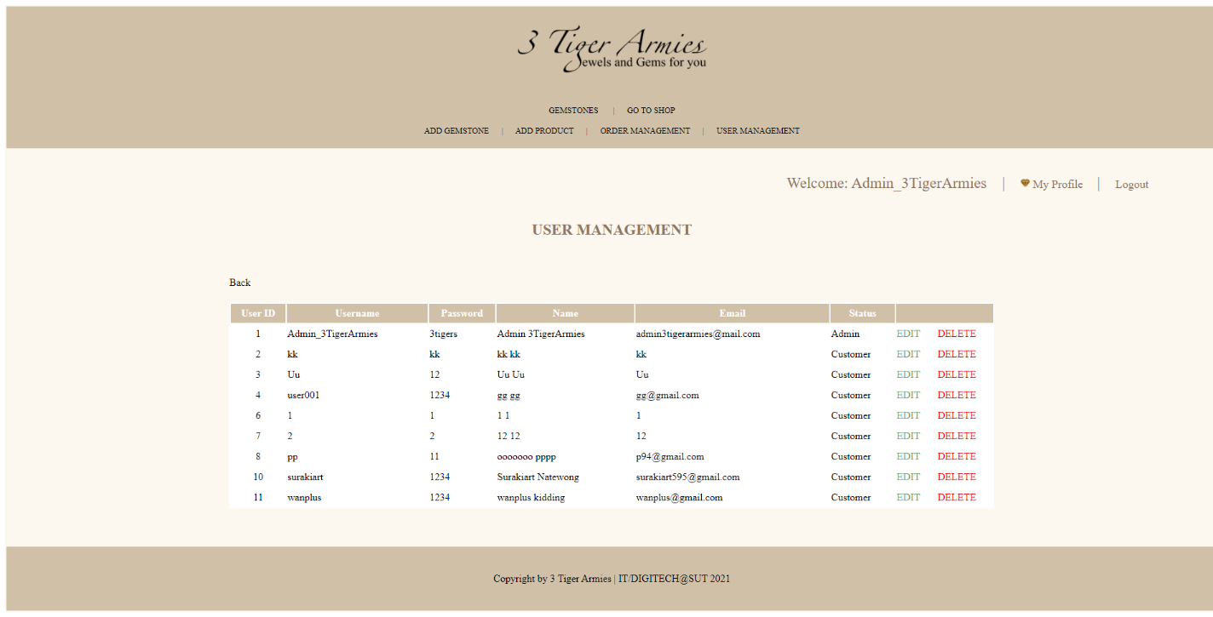  
ภาพที่ 16 หน้าจัดการบัญชีผู้ใช้สำหรับ Admin  
ประกอบด้วยคอลัมน์ ID ผู้ใช้, ชื่อบัญชีผู้ใช้, รหัสผ่าน, ชื่อผู้ใช้, Email, สถานะ, ปุ่มแก้ไข, ปุ่มลบ  
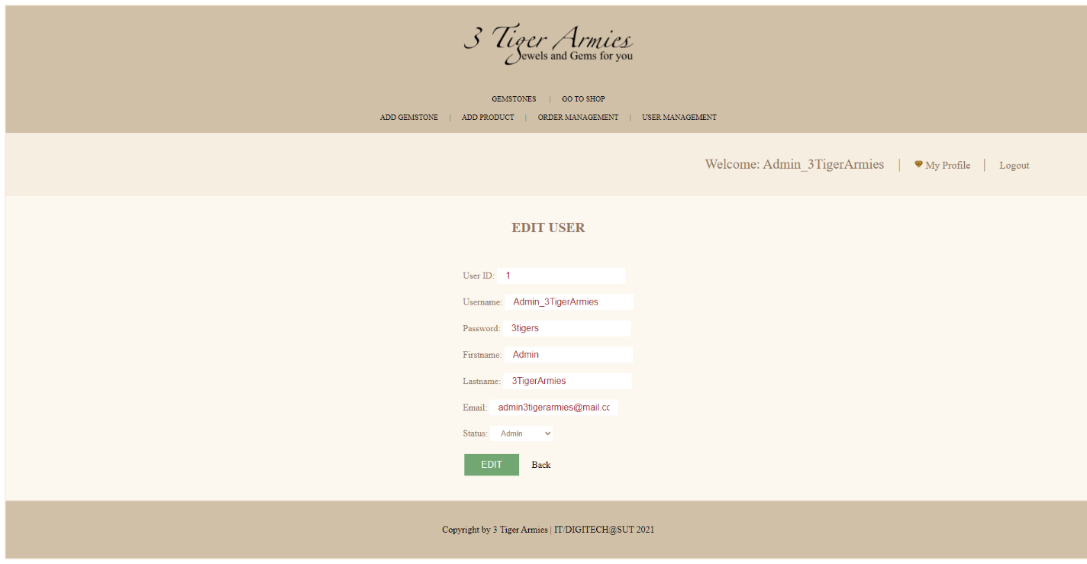  
ภาพที่ 17 หน้าแก้ไขบัญชีผูใช้สำหรับ Admin  
ประกอบด้วยช่องกรอก ID ผู้ใช้, ชื่อบัญชีผู้ใช้, รหัสผ่าน, ชื่อจริง, นามสกุล, Email, สถานะ  
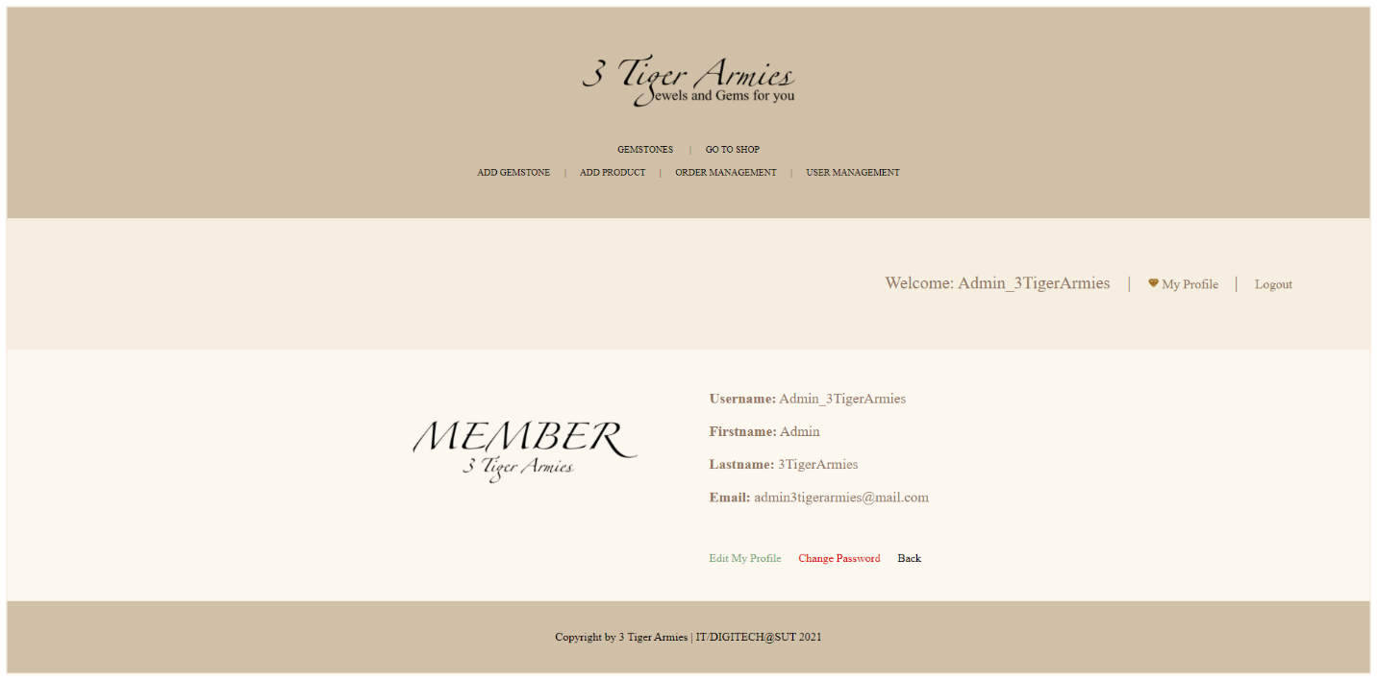  
ภาพที่ 18 หน้าข้อมูลส่วนตัวสำหรับ Admin  
ประกอบไปด้วยข้อมูล ชื่อบัญชีมี Admin นำหน้า, ชื่อจริง, นามสกุล, Email, ปุ่มแก้ไขข้อมูลส่วนตัว, ปุ่มเปลี่ยนรหัสผ่าน, ปุ่มย้อนกลับ  
  
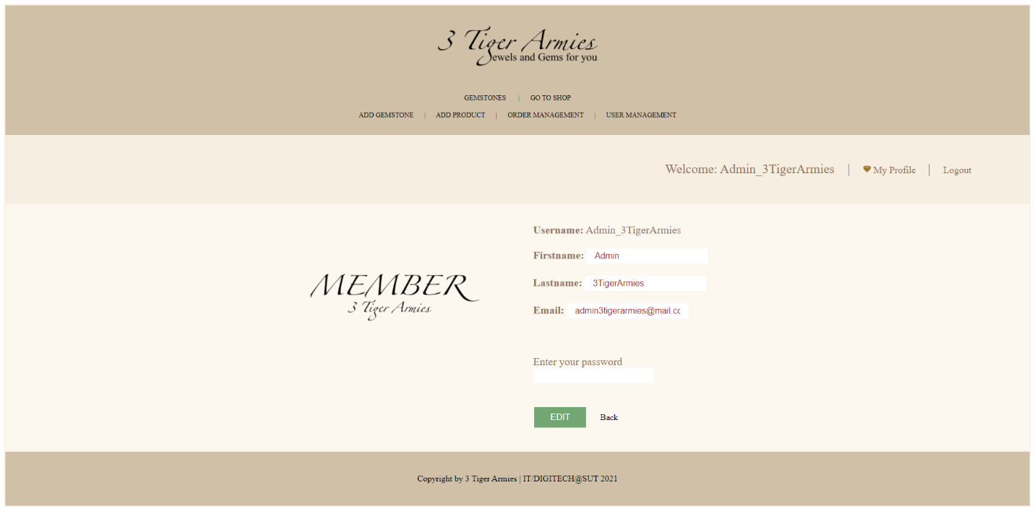  
ภาพที่ 19 หน้าแก้ไขจ้อมูลส่วนตัวสำหรับ Admin  
สามารถแก้ไขข้อมูล ชื่อจริง, นามสกุล, Email และต้องใส่รหัสผ่านยืนยันการแก้ไข  
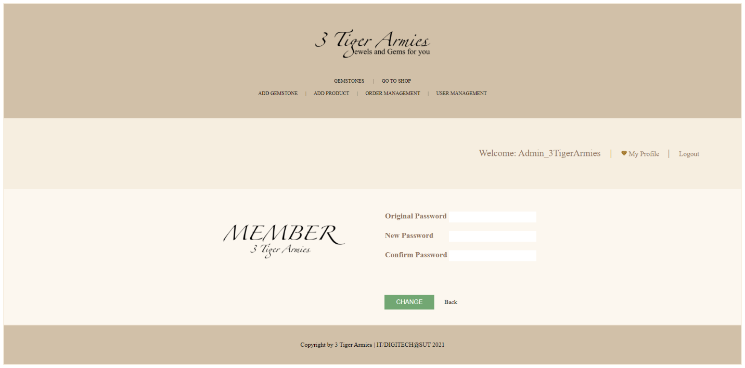

ภาพที่ 20 หน้าเปลี่ยนรหัสผ่านบัญชีผู้ใช้สำหรับ Admin  
ประกอบไปด้วยช่องกรอก รหัสผ่านเดิม, รหัสผ่านใหม่, ยืนยันรหัสผ่านใหม่, ปุ่มยืนยันเปลี่ยนรหัสผ่าน

Customer

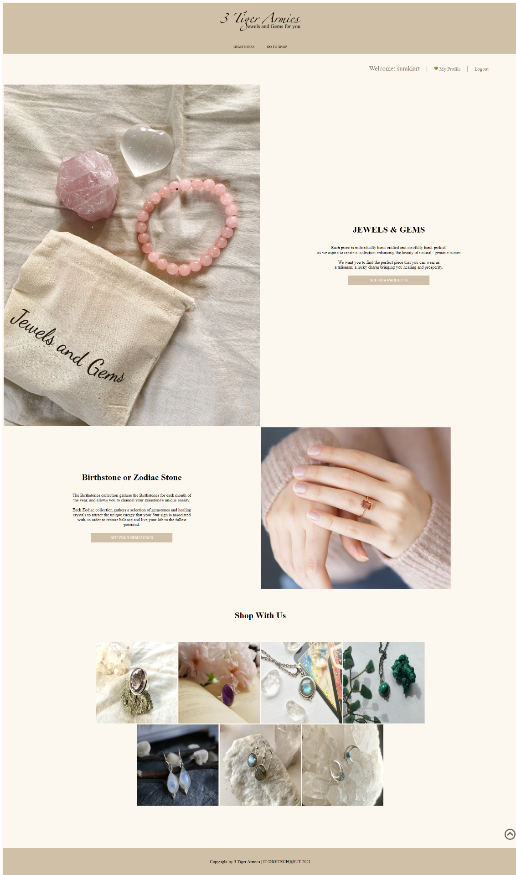  
ภาพที่ 21 หน้าแรกสำหรับลูกค้า  
ประกอบด้วย ชื่อผู้ใช้งาน, ข้อมูลอัญมณี, วันเกิด, ราศี

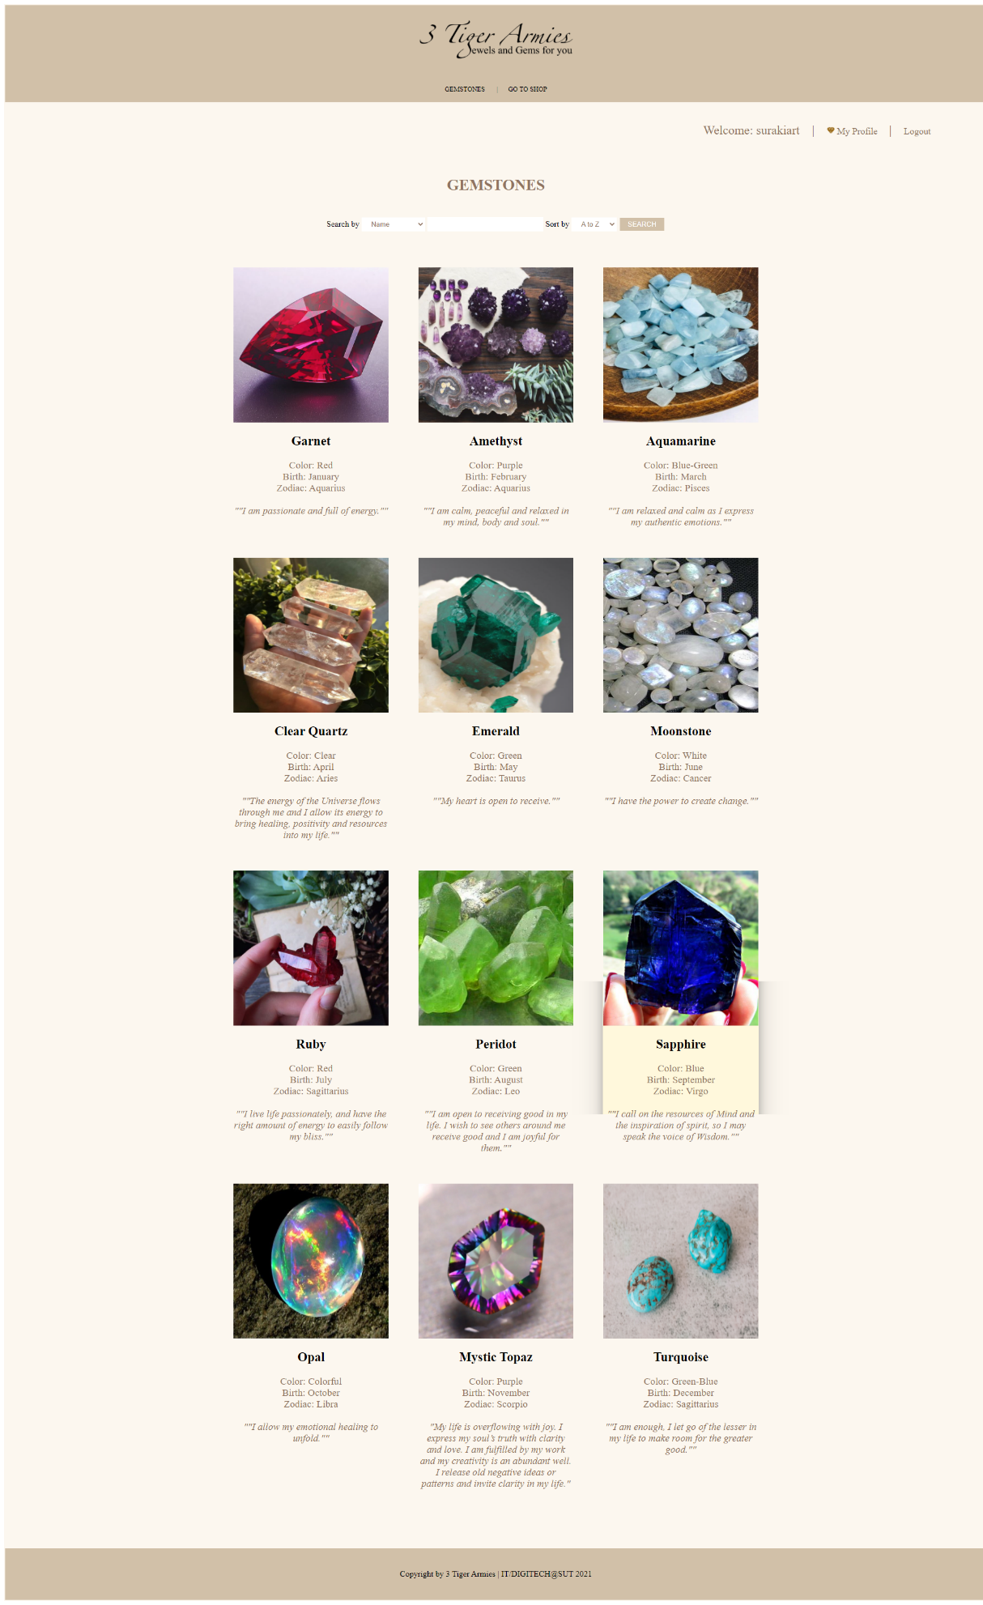  
ภาพที่ 22 หน้าข้อมูลอัญมนีสำหรับลูกค้า  
ประกอบด้วยรายละเอียดข้อมูลอัญมนีแต่ละชนิด สามารถเลือกค้นหาข้อมูลอัญมนีด้วย ชื่อ, สี, วันเกิด, ราศี, ความหมายและเลือกเรียงลำดับ A-Z หรือ Z-A ได้

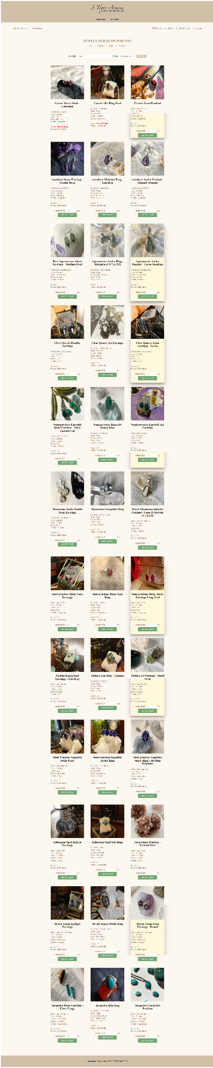

ภาพที่ 23 หน้าข้อมูลสินค้าสำหรับลูกค้า  
ประกอบด้วย ชื่ออัญมนี, ประเภท, สี, เดือนเกิด, ราศี, จำนวนสินค้า, ราคา, ช่องกรอกจำนวนสินค้า, ปุ่มเพิ่มสินค้าลงตะกร้า

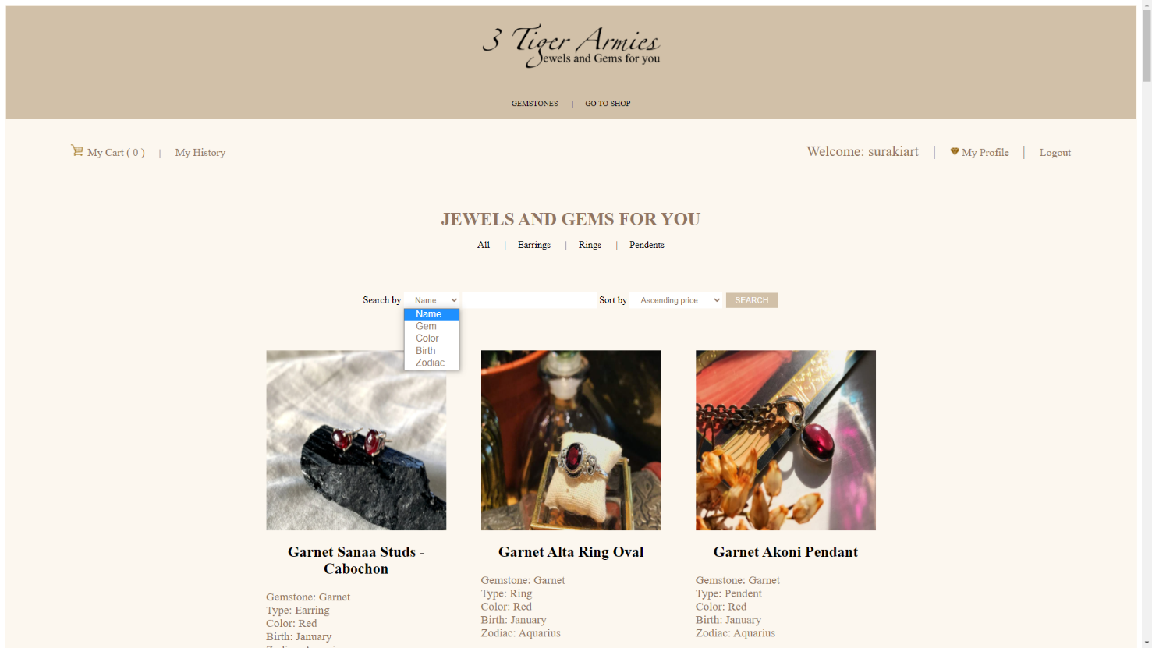  
ภาพที่ 24 หน้าข้อมูลสินค้าสำหรับลูกค้า  
สามารถเลือกค้นหาสินค้าด้วย ชื่อ, สี, วันเกิด, ราศี  
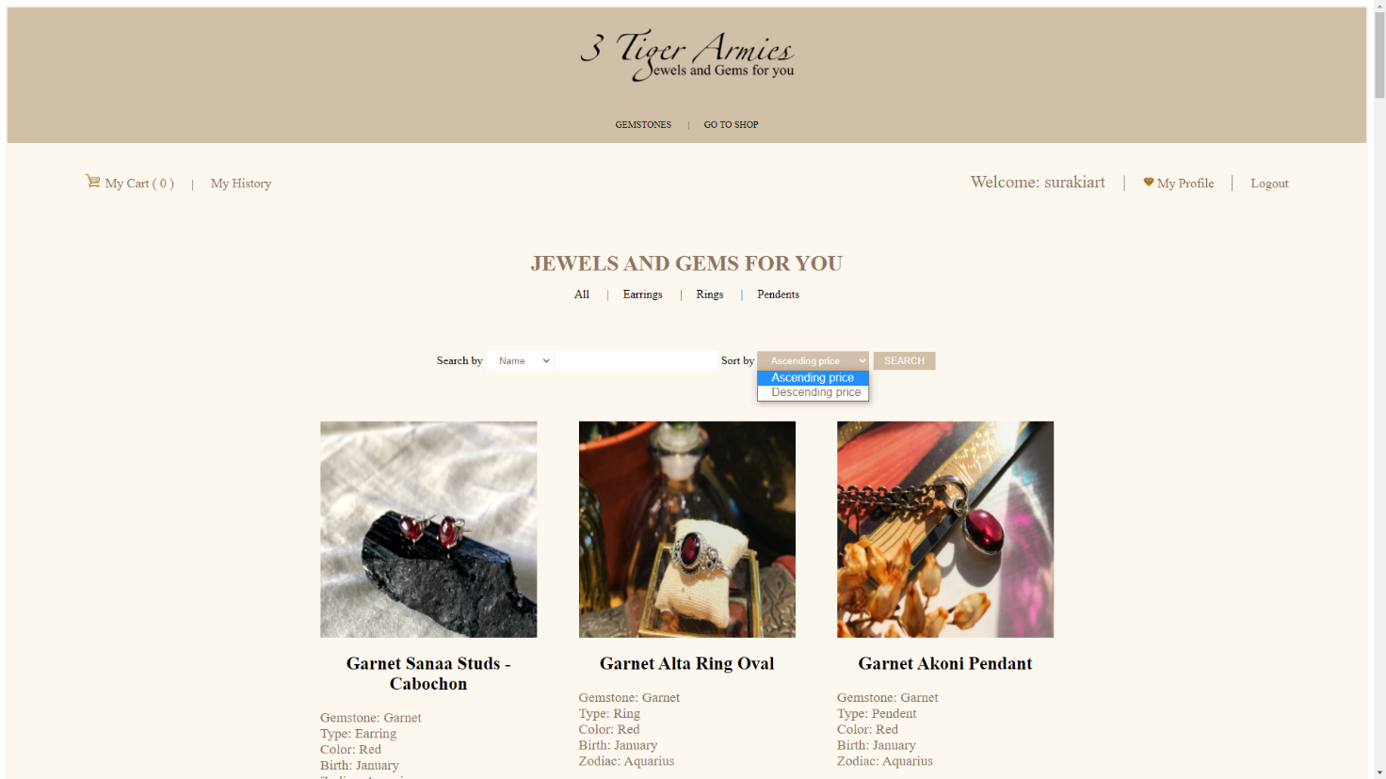  
ภาพที่ 25 หน้าข้อมูลสินค้าสำหรับลูกค้า  
สามารถเลือกเรียงลำดับราคา มากไปหาน้อย หรือ น้อยไปหามากได้  
  
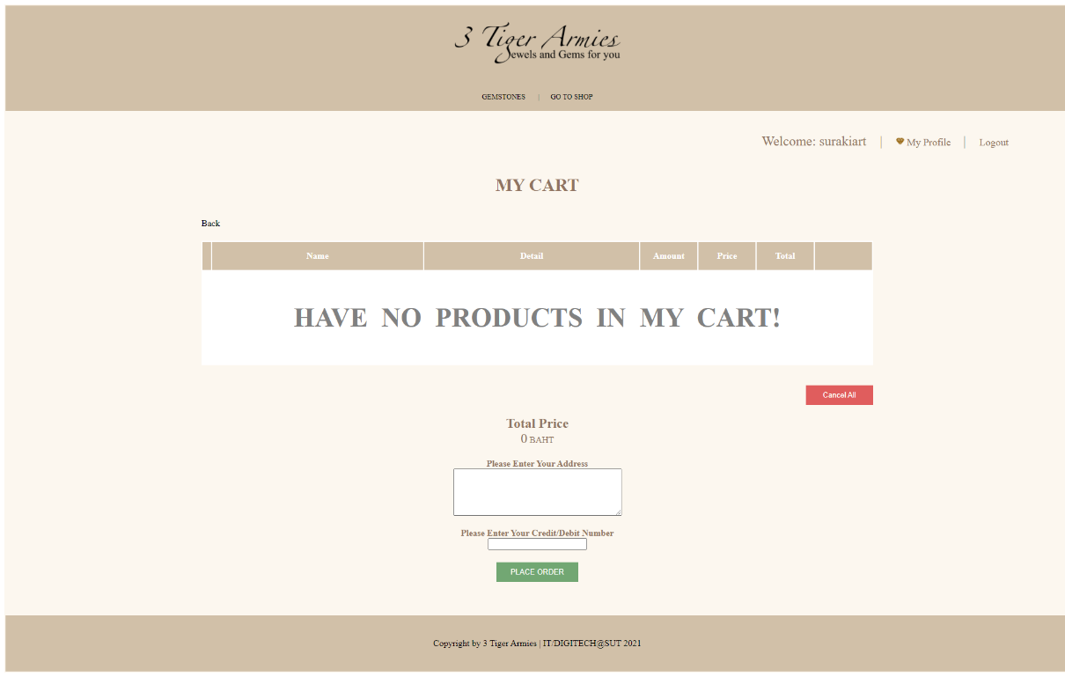  
ภาพที่ 26 หน้าตะกร้าสินค้าสำหรับลูกค้า  
ประกอบด้วย ปุ่มย้อนกลับ, คอลัมน์ ชื่อสินค้า, รายละเอียดสินค้า, จำนวนสินค้า, ราคา, ราคารวม ปุ่มยกเลิกทั้งหมด ถ้าไม่มีสินค้าในตะกร้าจะแสดงข้อความ ไม่มีสินค้าในตะกร้า มีช่องกรอกที่อยู่, รหัสบัตรเครดิต/เดบิต ปุ่มสั่งซื้อสินค้า  
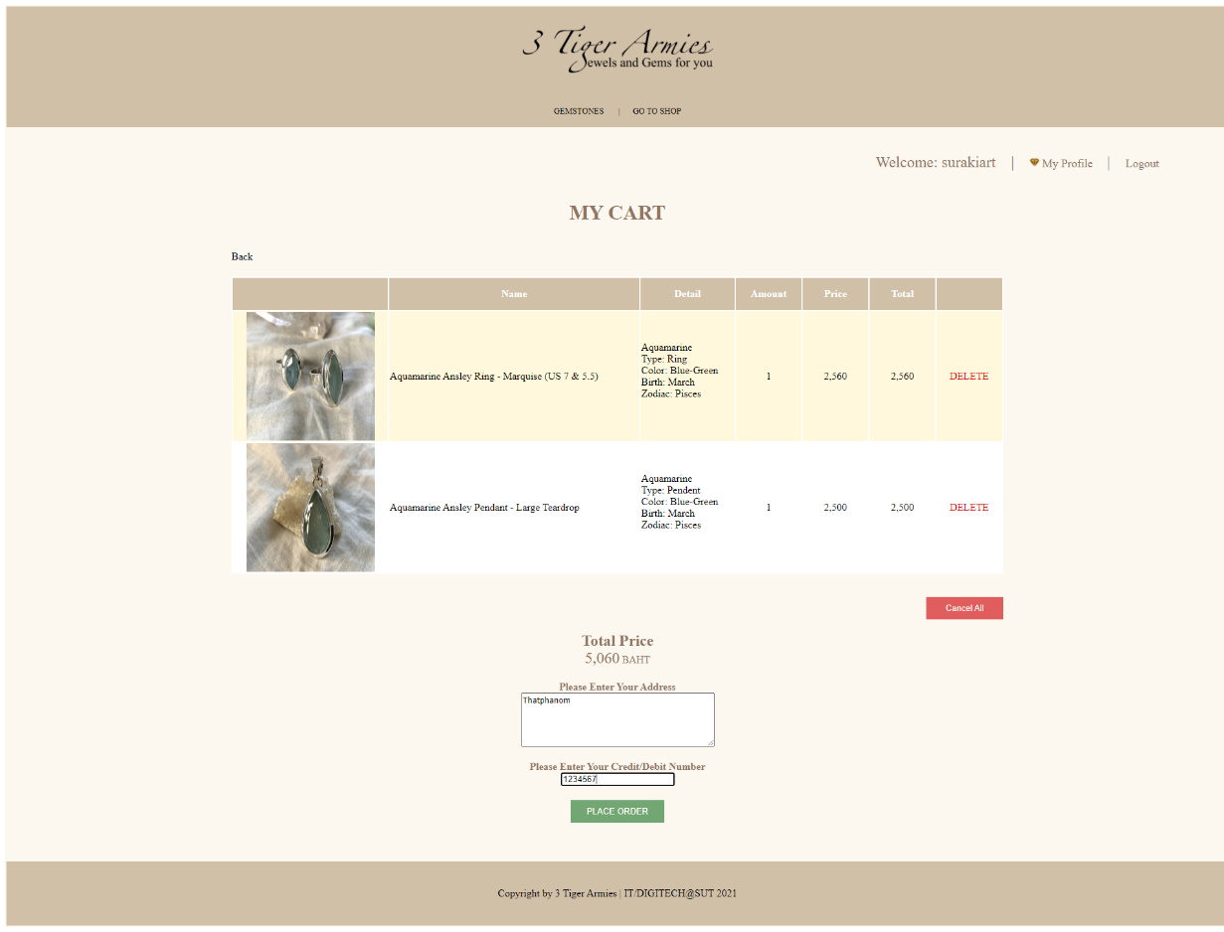  
ภาพที่ 27 หน้าตะกร้าสินค้าสำหรับลูกค้า  
ประกอบด้วย ปุ่มย้อนกลับ, คอลัมน์ ชื่อสินค้า, รายละเอียดสินค้า, จำนวนสินค้า, ราคา, ราคารวม ปุ่มยกเลิกทั้งหมด มีช่องกรอกที่อยู่, รหัสบัตรเครดิต/เดบิต ปุ่มสั่งซื้อสินค้า  
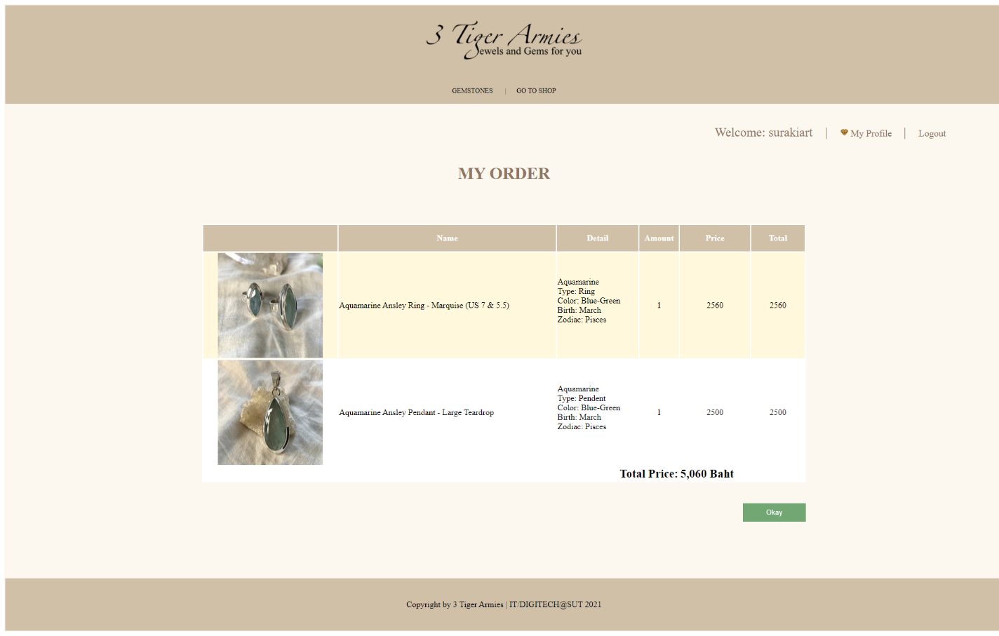  
ภาพที่ 28 หน้าคำสั่งซื้อสำหรับลูกค้า  
ประกอบด้วยภาพสินค้า คอลัมน์ ชื่อสินค้า, รายละเอียดสินค้า, จำนวน, ราคา, ราคารวม  
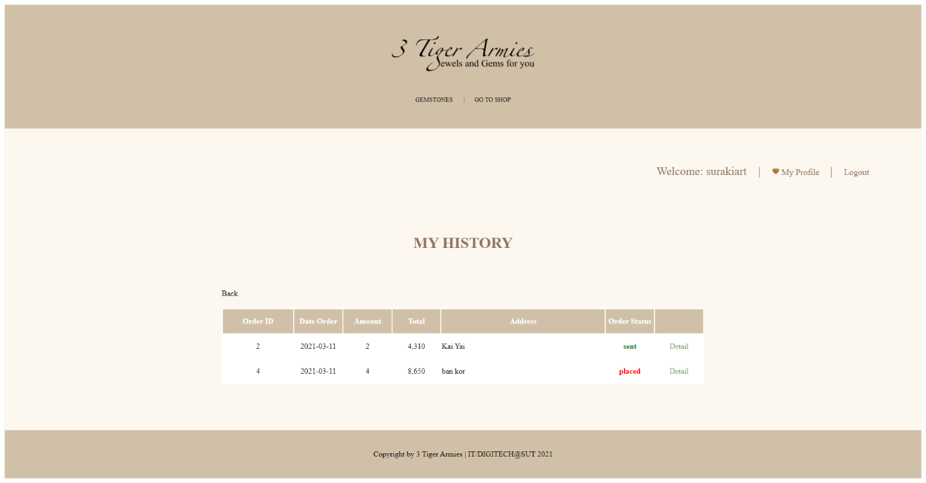  
ภาพที่ 29 หน้าประวัติการสั่งซื้อสินค้าสำหรับลูกค้า  
ประกอบด้วย ปุ่มย้อนกลับ, คอลัมน์ ID คำสั่งซื้อ, วันที่สั่งซื้อ, จำนวนสินค้า, ราคารวม, ที่อยู่, สถานะคำสั่งซื้อ, รายละเอียดคำสั่งซื้อ  
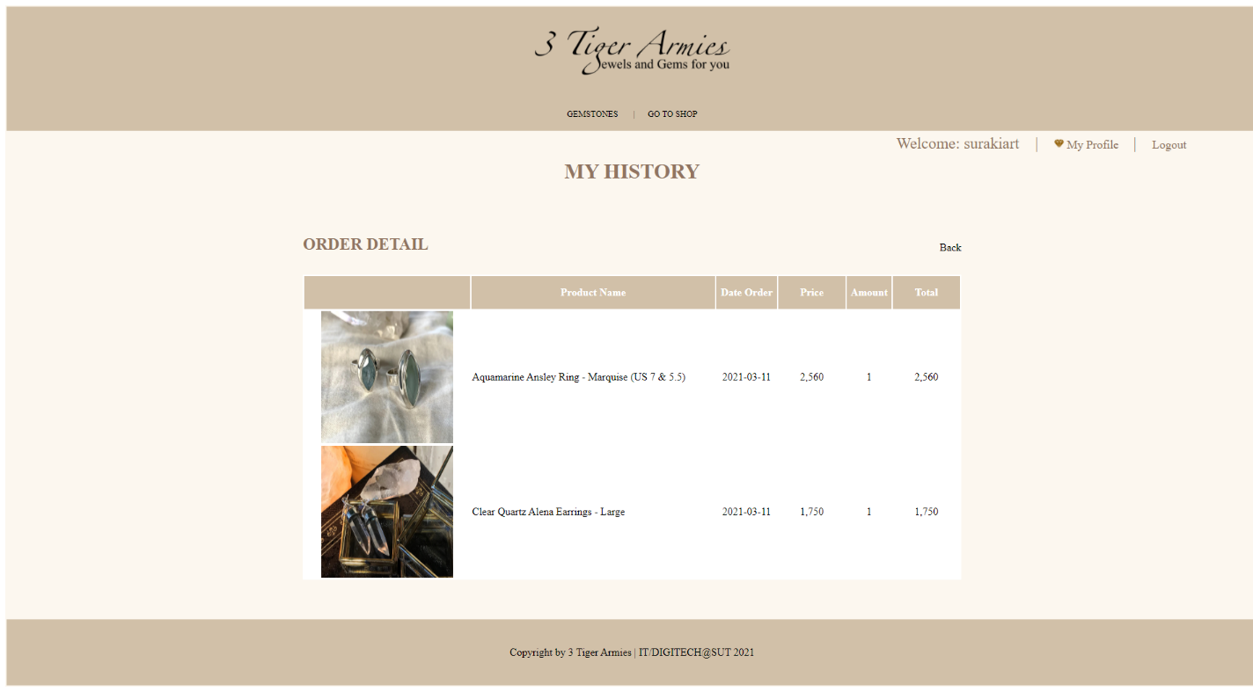  
ภาพที่ 30 หน้ารายละเอียดคำสั่งซื้อสินค้า  
ประกอบด้วย ภาพสินค้า, ชื่อสินค้า, วันที่สั่งซื้อ, ราคา, จำนวน, ราคารวม  
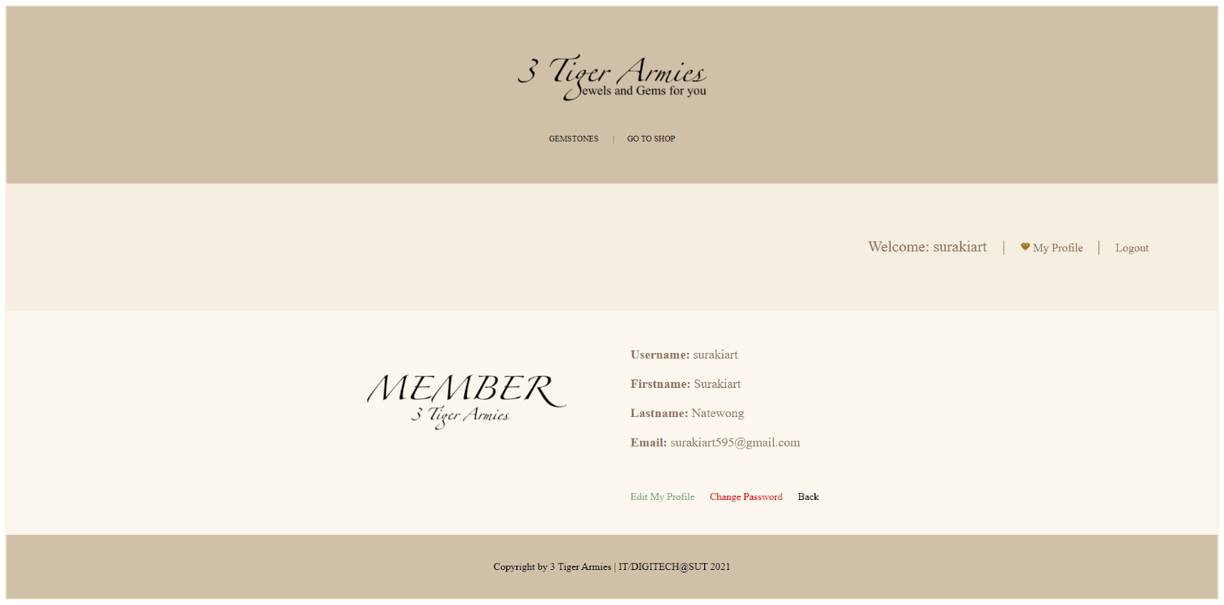  
ภาพที่ 31 หน้าข้อมูลส่วนตัวสำหรับลูกค้า  
ประกอบด้วย ชื่อบัญชีผู้ใช้, ชื่อจริง, นามสกุล, Email, ปุ่มแก้ไขข้อมูลส่วนตัว, ปุ่มเปลี่ยนรหัสผ่าน, ปุ่มย้อนกลับ  
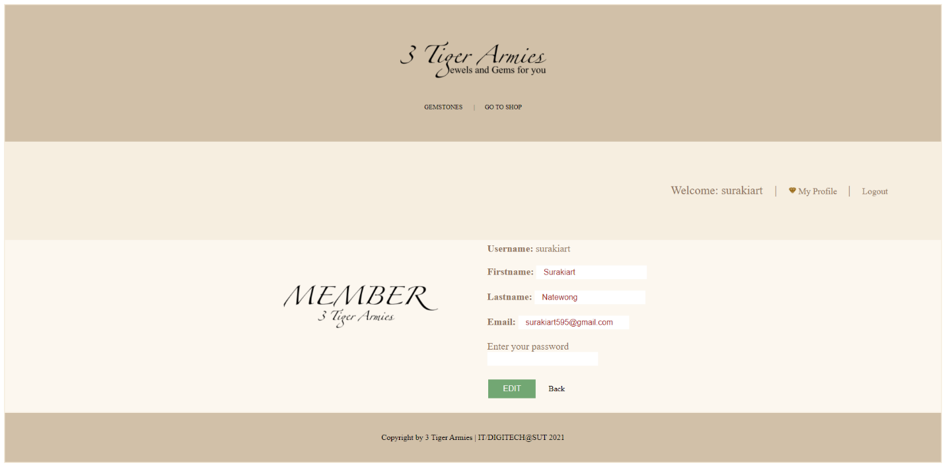  
ภาพที่ 32 หน้าแก้ไขข้อมูลส่วนตัวสำหรับลูกค้า  
ประกอบด้วย ช่องกรอกข้อมูล ชื่อจริง, นามสกุล, Email, ช่องกรอกยืนยันเปลี่ยนรหัสผ่าน, ปุ่มยืนยันแก้ไข, ปุ่มย้อนกลับ  
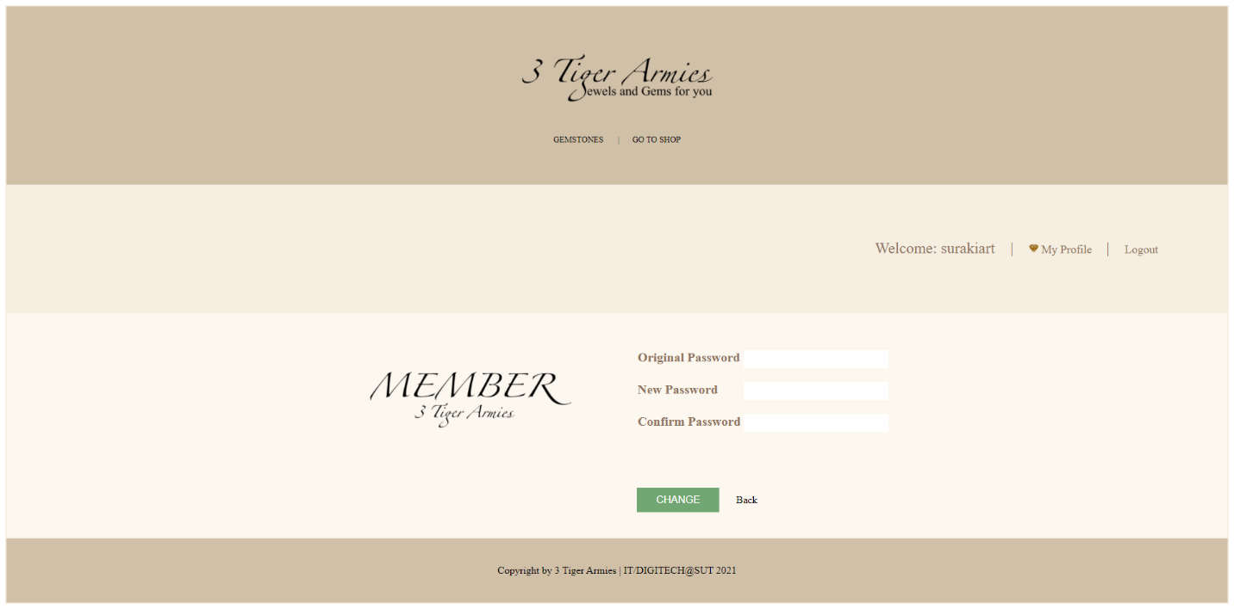  
ภาพที่ 33 หน้าเปลี่ยนรหัสผ่านสำหรับลูกค้า  
ประกอบด้วย ช่องกรอกข้อมูล รหัสผ่านเดิม, รหัสผ่านใหม่, ยืนยันรหัสผานใหม่